PRÁZDNINY S ČÁPEM 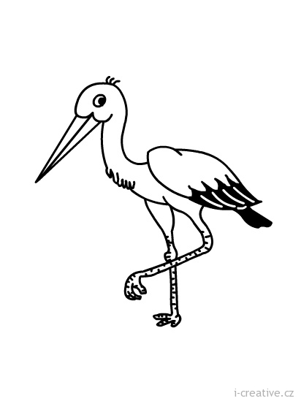
(ptákem roku 2014)
- čapí luštění
- čapí vystřihovánky
- čapí omalovánky
Přijď se něco dozvědět o tomto krásném ptákovi

